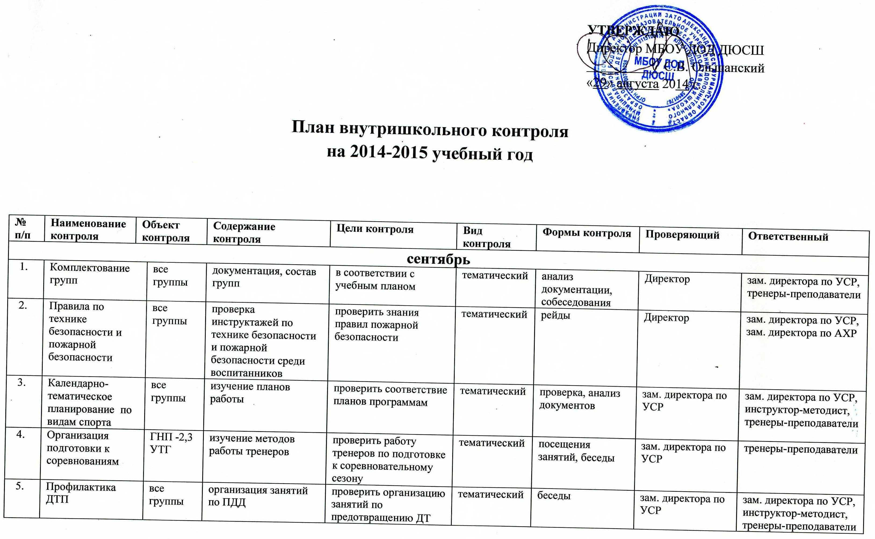
 | Наполняемость групп |  | все группы | проверка наполняемости групп | в соответствии с учебным планом, программами, уставом |  | тематический | анализ документации, рейды |  | зам. директора по УСР | зам. директора по УСР, тренеры-преподаватели
6 | Обзорный контроль за расписанием |  | вновь поступившие тренеры-преподаватели | ознакомление с нормативными документами, должностными обязанностями, техника безопасности, ознакомление с условиями работы групп, составление расписания | ознакомление с работой |  | предупредительный | собеседование |  | Директор | зам. директора по УСР
7 | Аттестация тренеров-преподавателей |  | тренеры-преподаватели, подлежащие аттестации в 2012-13 уч.г. | ознакомление с нормативными документами, подготовка портфолио, теоретические знания | подготовка к аттестации |  | тематический | подготовка документов, собеседования, консультации |  | зам. директора по УСР | зам. директора по УСР, инструктор-методист
8 | Медицинский осмотр |  | все группы | Проверка наличия и правильность заполнения медицинских справок | Проверить прохождение медицинского осмотра занимающихся в ДЮСШ |  | тематический | проверка мед. документов |  | зам. директора по УСР | зам. директора по УСР, медсестра
октябрь
 | Преемственность между спортивно-оздоровительным, начальным и учебно-тренировочным этапами подготовки |  | группы ГНП-1, УТГ-1 | беседа с тренерами-преподавателями, анкетирование родителей, анкетирование занимающихся | Выявление уровня адаптации занимающихся | фронтальный |  |  | беседы, анкетирование, посещение занятий | зам. директора по УСР | зам. директора по УСР, тренера-преподаватели
 | Правила внутреннего, трудового распорядка |  | тренеры-преподаватели | проверка выполнения тренерами правил внутреннего трудового распорядка | проверить выполнение должностных обязанностей | предупредительный |  |  | рейды | Директор | зам. директора по УСР
 | Эффективность учебно-воспитательного процесса |  | все группы | проверка ведения личных карточек спортсменов, журналов по технике безопасности, базы данных занимающихся | проверить эффективность учебно-воспитательного процесса | фронтальный |  |  | посещение занятий, проверка документации | зам. директора по УСР | тренеры-преподаватели
 | Документация |  | все группы | проверка правильного ведения базы данных, наличие мед. справок | проверить состояние документации | тематический |  |  | проверка документации, рейды | зам. директора по УСР | тренеры-преподаватели
 | Адаптация занимающихся |  | вновь сформированные группы | беседа с тренерами, анкетирование родителей, анкетирование занимающихся | выявление уровня адаптации занимающихся к учебно-тренировочному процессу, физическим нагрузкам | фронтальный |  |  | беседы, анкетирование | зам. директора по УСР, инструктор-матодист | зам. директора по УСР, тренеры-преподаватели
 | Журналы |  | все группы | Грамотное оформление журнала, своевременность заполнения, наличие сведений о занимающихся и их родителях, отметки о прохождении мед. осмотра, о наличии сп. разрядов. | контроль за соблюдением правил ведения журналов учета групповых занятий | текущий |  |  | проверка, собеседование | зам. директора по УСР | тренеры-преподаватели
ноябрь
 | Знакомство с работой вновь прибывших тренеров-преподавателей | группы вновь прибывших тренеров-преподавателей |  | качество преподавания, посещаемость, психологическая атмосфера в группах | проверить методическую организация УТЗ. Состояние преподавания видов спорта. Оказать помощь при планировании и проведении УТЗ. |  | предупредительный | посещение занятий, беседы с тренером-преподавателем, учащимися. |  | зам. директора по УСР, инструктор-методист. | инструктор-методист, председатель МО
 | Работа по профилактике пропусков занятий | все группы |  | организация работы с детьми, систематически пропускающими занятия | предотвратить пропуски занятий без уважительной причины, обеспечить непрерывность учебно-тренировочного процесса |  | текущий | посещение занятий, беседы |  | зам. директора по УСР | тренеры-преподаватели
 | Журналы | все группы |  | Грамотное оформление журнала, своевременность заполнения, наличие сведений о занимающихся и их родителях, отметки о прохождении мед. осмотра, о наличии сп. разрядов | контроль за соблюдением правил ведения журналов учета групповых занятий |  | текущий | проверка, собеседование |  | зам. директора по УСР | тренеры-преподаватели
 | Организация мероприятий в каникулярное время | все группы |  | изменение расписания занятий, организация мероприятий, дополнительные занятия (по необходимости) | проверить организацию занятий и досуга занимающихся в каникулярное время |  | текущий | посещение занятий, мероприятий |  | зам. директора по УСР | зам. директора по УСР, тренеры-преподаватели
 | Состояние работы по повышению профессионального мастерства | тренеры-преподаватели |  | изучение учебно-методической литературы, обобщение опыта | проверить эффективность учебно-воспитательного процесса |  | текущий | посещение занятий, проверка документации, собеседование |  | зам. директора по УСР, инструктор-методист | инструктор-методист, тренеры-преподаватели
декабрь
 | Работа с детьми, имеющими повышенную мотивацию к обучению | ГНП, УТГ |  | индивидуальная подготовка спортсменов-разрядников | определить качество и своевременность подготовки занимающихся |  | текущий | посещение занятий, беседы |  | зам. директора по УСР | тренеры-преподаватели
- п | Подготовка к новогодним, рождественским праздникам и каникулам | все группы |  | мероприятия | проверить уровень организации новогодних праздников |  | текущий | посещение мероприятий |  | Директор, зам. директора по УСР | зам. директора по УСР, инструктор-методист, тренеры-преподаватели
 | Посещаемость занятий, сохранность контингента | все группы |  | работа тренера по сохранности контингента | проверить посещаемость учебно-тренировочных занятий в соответствии со списочным составом |  | текущий | посещение занятий, проверка посещаемости, проверка документации |  | комиссия по проведению внутришкольного контроля | тренеры-преподаватели
 | Обзорный контроль за расписанием | все группы |  | Проведение учебно-тренировочных занятий в соответствии с расписанием | обеспечение стабильности учебного процесса |  | предупредительный | рейды |  | зам. директора по УСР | тренеры-преподаватели
 | Журналы | все группы |  | Грамотное оформление журнала, своевременность заполнения, наличие сведений о занимающихся и их родителях, отметки о прохождении мед. осмотра, о наличии сп. разрядов | контроль за соблюдением правил ведения журналов учета групповых занятий |  | текущий | проверка, собеседование |  | зам. директора по УСР | тренеры-преподаватели
январь
 | Работа с несовершеннолетними, находящимися в трудной жизненной ситуации | все группы |  | посещение учебно-тренировочных занятий | обеспечение занятости детей, оказавшихся в трудной жизненной ситуации, детей группы социального риска |  | текущий | посещение занятий, проверка посещаемости, консультации с родителями |  | зам. директора по УСР | зам. директора по УСР, тренеры-преподаватели
 | Знакомство с работой вновь прибывших тренеров-преподавателей | СОГ, ГНП |  | работа тренера во время проведения занятия | качество подготовки тренера к занятиям. Дифференцированная работа тренера с занимающимися во время УТЗ. |  | предупредительный | посещение занятий, проверка посещаемости, проверка правильного ведения документации |  | зам. директора по УСР | зам. директора по УСР, тренеры-наставники
 | Правила по технике безопасности и пожарной безопасности | все группы |  | проверка инструктажей по технике безопасности и пожарной безопасности среди воспитанников | проверить знания правил пожарной безопасности |  | тематический | рейды |  | Директор, зам. директора по УСР,  зам. директора по АХР | зам. директора УСР, тренеры-преподаватели
 | Журналы | все группы |  | Грамотное оформление журнала, своевременность заполнения, наличие сведений о занимающихся и их родителях, отметки о прохождении мед. осмотра, о наличии сп. разрядов | контроль за соблюдением правил ведения журналов учета групповых занятий |  | текущий | проверка, собеседование |  | зам. директора по УСР | тренеры-преподаватели
 | Методическая работа | тренеры-преподаватели |  | наполняемость «методической копилки» | проверить эффективность учебно-воспитательного процесса, накопление опыта |  | текущий | собеседование |  | зам. директора по УСР, председатель МО, инструктор-методист | председатель МО
 | Соревнования | ГНП, УТГ |  | участие в соревнованиях | проверка эффективности подготовки спортсменов-разрядников |  | текущий | посещение занятий, проверка документации, собеседование |  | зам. директора по УСР | тренеры-преподаватели
февраль
 | Посещаемость занятий, сохранность контингента | все группы |  | работа тренера по сохранности контингента | проверить посещаемость учебно-тренировочных занятий в соответствии со списочным составом |  | текущий | посещение занятий, проверка посещаемости, проверка документации |  | комиссия по проведению внутришкольного контроля | тренеры-преподаватели
 | Журналы | все группы |  | Грамотное оформление журнала, своевременность заполнения, наличие сведений о занимающихся и их родителях, отметки о прохождении мед. осмотра, о наличии сп. разрядов | контроль за соблюдением правил ведения журналов учета групповых занятий |  | текущий | проверка, собеседование |  | зам. директора по УСР | тренеры-преподаватели
 | Работа тренеров по профилактике негативных явлений у подростков | старшие школьники |  | проанализировать работу тренеров по профилактике негативных явлений | определить формы и методы работы тренеров-преподавателей |  | текущий | беседы с тренерами, родительские собрания |  | зам. директора по УСР | зам. директора по УСР, тренеры-преподаватели
 | Состояние работы по повышению профессионального мастерства | тренеры-преподаватели |  | изучение учебно-методической литературы, обобщение опыта | проверить эффективность учебно-воспитательного процесса |  | текущий | посещение занятий, проверка документации, собеседование |  | зам. директора по УСР, инструктор-методист | зам. директора по УСР, тренеры-преподаватели
 | Правила внутреннего, трудового распорядка | тренеры-преподаватели |  | проверка выполнения тренерами правил внутреннего трудового распорядка | проверить выполнение тренерами-преподавателями должностных обязанностей |  | предупредительный | рейды |  | комиссия по проведению внутришкольного контроля | тренеры-преподаватели
 | Работа МО | тренеры-преподаватели |  | участие тренеров в работе МО | повышение качества учебно-воспитательной работы |  | текущий | проверка документации по метод. работе, собеседование, посещение заседаний МО |  | зам. директора по УСР, инструктор-методист | председатель МО
март
 | Работа по самообразованию молодых специалистов | молодые специалисты |  | организация работы над методической темой, участие в работе МО | определить уровень работы тренеров над темой по самообразованию |  | текущий | собеседование |  | зам. директора по УСР, руководитель МО, инструктор-методист | руководитель МО
 | Журналы | все группы |  | Грамотное оформление журнала, своевременность заполнения, наличие сведений о занимающихся и их родителях, отметки о прохождении мед. осмотра, о наличии сп. разрядов | контроль за соблюдением правил ведения журналов учета групповых занятий |  | текущий | проверка, собеседование |  | зам. директора по УСР | тренеры-преподаватели
 | Соревнования | ГНП, УТГ |  | участие в соревнованиях | проверка эффективности подготовки спортсменов-разрядников |  | текущий | посещение занятий, проверка документации, собеседование |  | зам. директора по УСР | тренеры-преподаватели
апрель
 | Работа тренеров в помощь профессиональной ориентации занимающихся | учащиеся 9 и 11 классов |  | работа тренеров в помощь профессиональной ориентации занимающихся, желающих получить спортивно-педагогическое образование | обеспечение подготовки занимающихся к поступлению в ВУЗы спортивной направленности |  | текущий | собеседование |  | зам. директора по УСР | зам. директора по УСР, тренеры-преподаватели
 | Журналы | все группы |  | Грамотное оформление журнала, своевременность заполнения, наличие сведений о занимающихся и их родителях, отметки о прохождении мед. осмотра, о наличии сп. разрядов | контроль за соблюдением правил ведения журналов учета групповых занятий |  | текущий | проверка, собеседование |  | зам. директора по УСР | тренеры-преподаватели
 | Соревнования | ГНП, УТГ |  | участие в соревнованиях | проверка эффективности подготовки спортсменов-разрядников |  | текущий | посещение занятий, проверка документации, собеседование |  | зам. директора по УСР | тренеры-преподаватели
 | Посещаемость занятий, сохранность контингента | все группы |  | работа тренера по сохранности контингента | проверить посещаемость учебно-тренировочных занятий в соответствии со списочным составом |  | текущий | посещение занятий, проверка посещаемости, проверка документации |  | комиссия по проведению внутришкольного контроля | тренеры-преподаватели
 | Профилактика ДТП (повторная) | все группы |  | работа тренеров по предотвращению ДТП | профилактика ДТП.  выполнение программы по предотвращению ДТП |  | тематический | беседы |  | зам. директора по УСР | зам. директора по УСР, тренеры-преподаватели
 | Подготовка к летнему оздоровительному лагерю | ГНП, УТГ |  | подготовка тренеров к летнему спортивному лагерю | анализ работы тренеров по подготовке летнего спортивного лагеря |  | текущий | собеседование, проверка документов |  | зам. директора по УСР | зам. директора по УСР, тренеры-преподаватели
май
 | Ведение базы данных | все группы |  | работа тренеров с базой данных | определить уровень качества и эффективность работы тренеров с базой данных |  | текущий | собеседование, проверка документов |  | зам. директора по УСР, инструктор-методист | тренеры-преподаватели
 | Участие тренеров в работе МО | тренеры-преподаватели |  | проверка состояния документации, посещение заседаний МО | проверить состояние работы МО |  | текущий | проверка документации, посещение заседании МО |  | зам. директора по УСР, инструктор-методист | председатель МО, тренеры-преподаватели
 | Журналы | все группы |  | Грамотное оформление журнала, своевременность заполнения, наличие сведений о занимающихся и их родителях, отметки о прохождении мед. осмотра, о наличии сп. разрядов | контроль за соблюдением правил ведения журналов учета групповых занятий |  | текущий | проверка, собеседование |  | зам. директора по УСР | тренеры-преподаватели
 | Соревнования | ГНП, УТГ |  | участие в соревнованиях | проверка эффективности подготовки спортсменов-разрядников |  | текущий | посещение занятий, проверка документации, собеседование |  | зам. директора по УСР | тренеры-преподаватели
 | Контрольные нормативы | ГНП, УТГ |  | система сформированности ЗУН, уровня физической подготовленности во время учебно-тренировочного процесса | определить состояние и уровень сформированности ЗУН, физической подготовки |  | текущий | сдача КН |  | зам. директора по УСР, инструктор-методист | зам. директора по УСР, тренеры-преподаватели
 | Анализ работы начинающих тренеров-преподавателей | СОГ, ГНП |  | работа начинающих тренеров-преподавателей | подведение итогов за год |  | предупредительный | собеседование, анализ документации, посещения занятий |  | зам. директора по УСР | тренеры-преподаватели
 | Сохранность контингента  •Выполнение образовательных программ | все группы |  | уровень сохранности контингента, выполнения образовательных программ | проверить выполнение планов учебно-воспитательной работы |  | предупредительный | анализ документов, проверка журналов |  | Директор, зам. директора по УСР | зам. директора по УСР, тренеры-преподаватели

Заместитель директора по учебно-спортивной работе Попова Е.М

